附件1

山东省建筑节能技术产品应用认定目录

一、新型墙体材料
（一）砖类
1.烧结多孔砖、烧结空心砖（以煤矸石、建筑垃圾、工业废渣、页岩、河湖海淤泥等为主要原料）；
2.蒸压粉煤灰砖、蒸压灰砂砖；
3.混凝土多孔砖；
4.其他新型砖。
（二）砌块类
1.烧结空心砌块（以煤矸石、建筑垃圾、工业废渣、页岩、河湖海淤泥等为主要原料）；
2.蒸压加气混凝土砌块；
3.小型空心砌块；
4.石膏砌块；
5.装饰混凝土砌块；
6.复合砌块；
7.其他新型砌块。
（三）墙板类
1.蒸压加气混凝土板；
2.内隔墙（板）;
3.预制混凝土剪力墙外墙板；
4.预制混凝土剪力墙内墙板；
5.非承重外墙板；
6.叠合楼板；
7.其他新型墙板。
二、墙体保温系统类
（一）有机保温板外墙保温系统
（二）无机保温板外墙保温系统
（三）复合保温板外墙保温系统
（四）保温装饰板外墙保温系统
（五）现浇混凝土复合保温墙体
（六）其他新型墙体保温系统
三、门窗类
（一）铝合金节能窗
（二）塑料节能窗
（三）玻璃纤维增强塑料窗
（四）铝木复合窗
（五）铝塑复合窗
（六）钢塑复合窗
（七）玻璃幕墙
（八）其他新型窗和玻璃幕墙
附件2

山东省建筑节能技术产品应用认定证书电子
证照样式与编号规则

一、电子证照样式
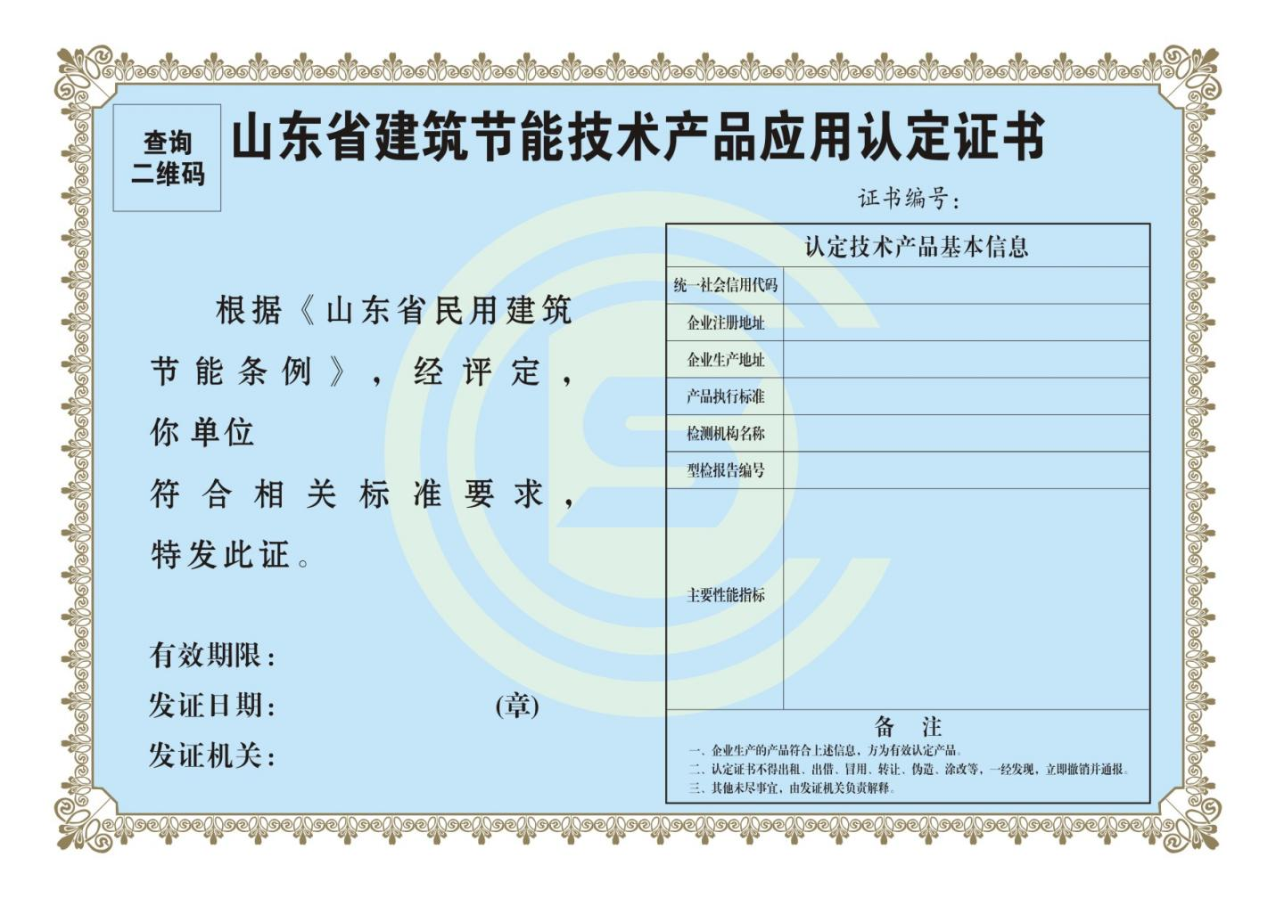
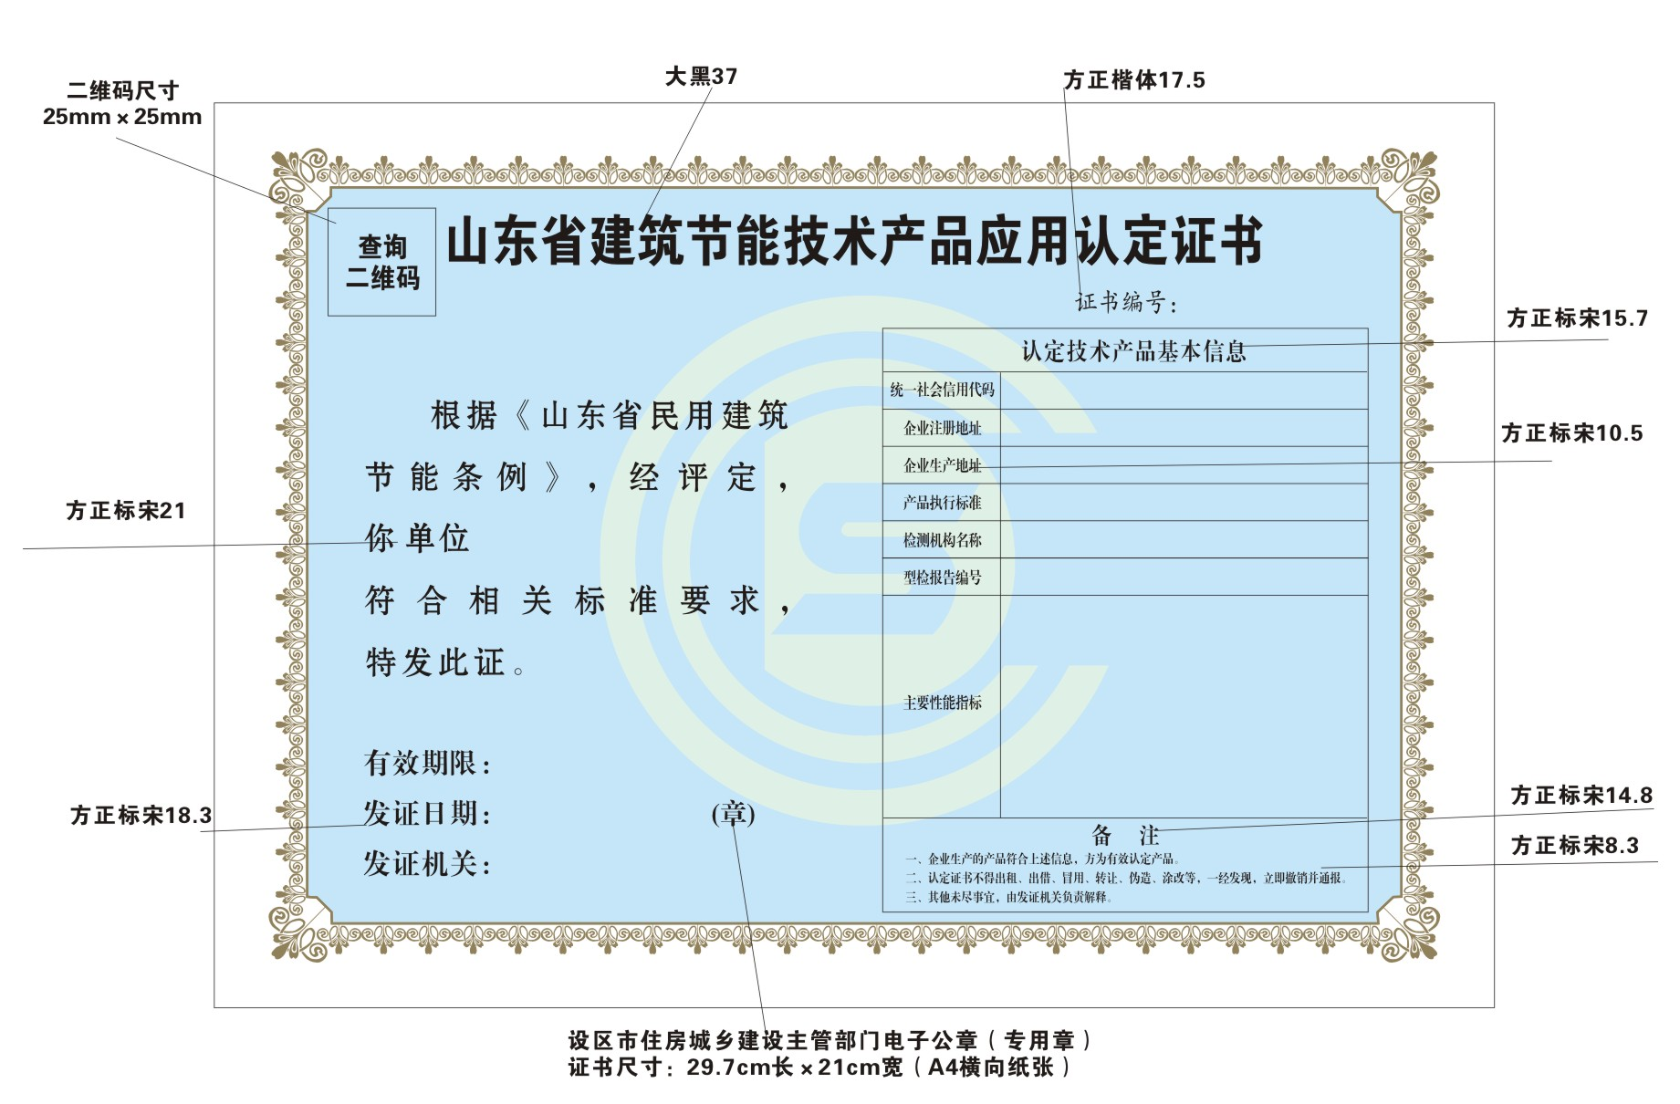
二、电子证照编号规则
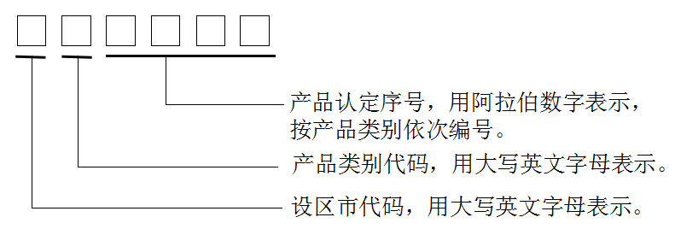
1.各设区市代码如下：济南（A）、青岛（B）、淄博（C）、枣庄（D）、东营（E）、烟台（F）、潍坊（G）、济宁（H）、泰安（J）、威海（K）、日照（L）、滨州（M）、德州（N）、聊城（P）、临沂（Q）、菏泽（R）。
2.产品类别代码如下：
砖 类（A）：烧结多孔砖、混凝土多孔砖、蒸压砖等；
砌块类（B）：蒸压加气混凝土砌块等；
墙板类（C）：蒸压加气混凝土板、预制混凝土剪力墙外墙板等；
墙体保温系统类（D）：有机保温板外墙保温系统等；
门窗类（E）：铝合金节能窗等。
3.编号举例：以济南为例，具体编号：砖：AA0001，砌块：AB0001，墙板：AC0001，墙体保温系统：AD0001，门窗：AE0001。

